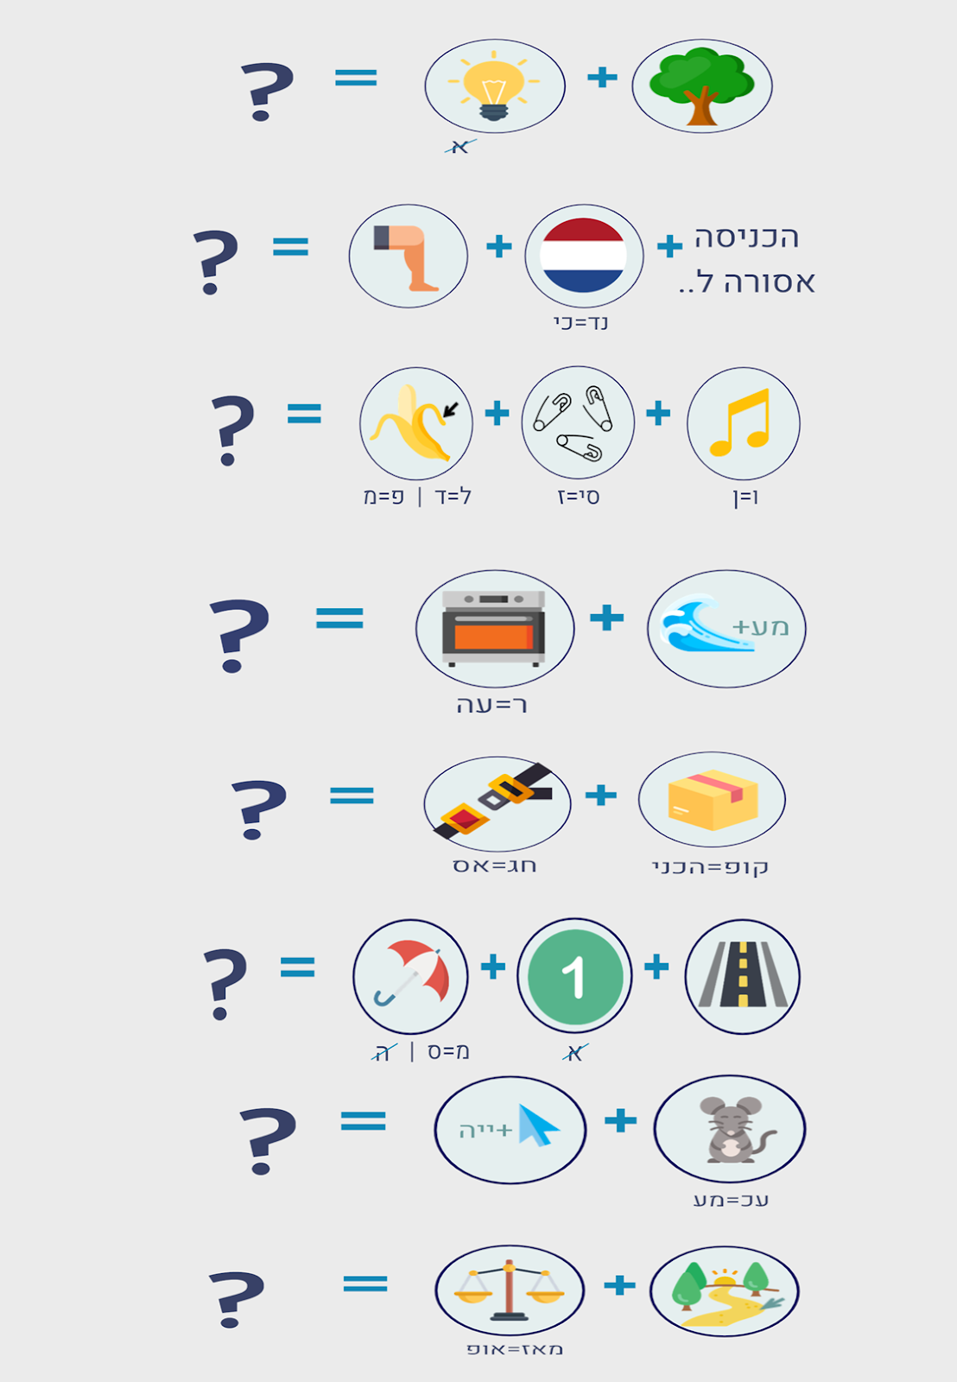
חידות בציורים - תשובות:
- (תמרור) עצור
- הכניסה אסורה להולכי רגל
- תמרור תן זכות קדימה
- תמרור מעגל תנועה
- תמרור הכניסה אסורה
- תמרור כביש חד סטרי
- תמרור מעבר חצייה
- תמרור שביל אופניים

